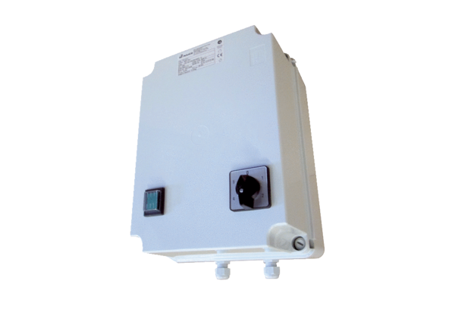5-ступенчатый трансформатор TR 0,4-2Комплект поставки: 1 штукАссортимент: C
Номер артикула: 0157.0147Изготовитель: MAICO

